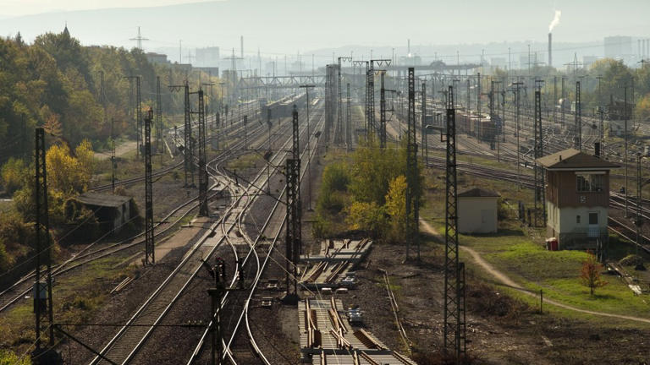
Solingen, Kanzler, Deutsche Bahn: Warum Deutschland still steht
Artikel von Michael Hampe
• 1 Std. • 4 Minuten Lesezeit
class="article-body" style="font-size: 17px; text-align: start; line-height: 26px; margin: 0px; max-height: 100%; overflow-y: hidden;"
Die Schienen führen in die richtige Richtung, und Deutschland ist allen Intrigen Wladimir Putins zum Trotz auch noch nicht vom Stromnetz abgeschnitten. Trotzdem kommen Züge in die Schweiz hier täglich außerplanmäßig zum Stehen: Gleisanlagen vor Basel.© Frank Röth
„Wird Recht nicht vollzogen, weil es zu kompliziert ist?“, fragte unlängst Jürgen Kaube, Mitherausgeber der F.A.Z., nachdem ein 2022 abgelehnter Asylbewerber, der subsidiären Schutz in Deutschland genoss, das Attentat in Solingen verübt hatte. Auch der Innenminister Nordrhein-Westfalens, Herbert Reul, sagte zu dem Fall im Deutschlandfunk, dass die Abschiebeverfahren offenbar für die Verwaltung rechtlich zu komplex geworden seien. Deshalb geschehe nichts, auch wenn es den Entscheid gibt, eine Person abzuschieben. So schrecklich und besonders dieses Attentat ist, die Art, wie mit dem Täter verfahren wurde, scheint symptomatisch für die gegenwärtige Zeit. So scheint es mir jedenfalls, wenn ich die Zeichen der Zeit zu lesen versuche.
Nun sind Zeitdiagnosen, in die sich Philosophen von Adorno bis Foucault immer gerne stürzen, eine heikle Sache. Erst recht, wenn sie sich nicht auf Daten aus der empirischen Sozialforschung stützen, sondern auf die Wahrnehmung von Mentalitäten und Stimmungen. Doch in meiner Alltagserfahrung entsteht ein Bild, in dem vieles zusammenpasst.

Eine Stunde Puffer genügt nicht mehr
Anfang der Zweitausenderjahre bin ich noch problemlos mit der Bahn von Freiburg im Breisgau nach Zürich gefahren, wo ich seit über zwanzig Jahren arbeite. Das geht nicht mehr. Es ist terminlich zu unsicher geworden. Ich muss die Strecke jetzt mit dem Auto zurücklegen. Selbst mit einer Stunde Puffer komme ich nicht mehr zurecht, weil die Deutsche Bahn keine Fahrpläne mehr einhalten kann und Züge zu oft nur noch bis Basel Badischer Bahnhof fahren. Die Schweizer Bahn will durch die deutschen Verspätungen nicht ihren eigenen Zugverkehr durcheinanderbringen lassen.
Wenn Gäste aus anderen europäischen Ländern, den Vereinigten Staaten oder Asien zu Workshops an meine Hochschule kommen, ist Deutschland ein Nadelöhr für sie. Das Flugzeug landet, wenn sie keine Maschine nach Zürich buchen konnten, in Frankfurt oder Berlin meist pünktlich. Ich bin froh, wenn die entsprechende Nachricht auf meinem Handy aufscheint. Doch dann geht es los. Sie bleiben irgendwo auf dem Weg in die Schweiz hängen. „Warum funktioniert so vieles nicht mehr in Deutschland?“, fragen sie mich, wenn sie einen Tag zu spät eintrudeln. Es ist ja nicht nur die Bahn. Auch sie ist lediglich ein Symptom. Aber wofür?
Einer meiner Kollegen wollte sein in der Schweiz angemeldetes Auto nach Deutschland einführen, nachdem er an die Universität in Bremen gewechselt war. Nach drei Monaten Papierkrieg mit deutschen Behörden und immer neuen Beamten, denen die Informationen von jenen, die sich vorher um „den Fall“ gekümmert hatten, nicht weitergeleitet worden waren und die zudem immer neue Unterlagen verlangten, hat er aufgegeben. Er behält sein Schweizer Kennzeichen. Vom deutschen Zoll wurde ihm noch nachgerufen, das sei widerrechtlich.

Keine Vereinsgründerzeit
Ich diskutiere mit deutschen Kollegen über die Möglichkeit, einen Verein zu gründen, um Gelder für ein privat finanziertes geisteswissenschaftliches internationales Forschungszentrum einwerben zu können. „Nur nicht in Deutschland einen Verein gründen!“, schallt es mir kollektiv entgegen. Der Verwaltungsaufwand sei viel zu groß, da bleibe man in der Bürokratie stecken, komme nicht mehr zur inhaltlichen Arbeit. „Lass es uns in der Schweiz machen!“
Ich höre im Radio, dass mittelständische Unternehmen aufgeben oder nicht mehr weitergeführt werden durch eine jüngere Generation, weil der bürokratische Aufwand zu groß geworden sei. Von „Bürokratieabbau“ wird seit vielen Jahren geredet. Doch es geschieht offenbar nichts.
Es werden Gesetze beschlossen, etwa zum Recht auf einen Kita-Platz, doch es gibt gar nicht genug Mitarbeiter, um dieses Gesetz auch in die Wirklichkeit umzusetzen. Es werden Reden gehalten über die Notwendigkeit der Integration von Menschen, die aus anderen Kulturen nach Deutschland kommen, doch es gibt zu wenige Deutschkurse, und die Hinzukommenden können erst einmal nicht arbeiten, müssen monate- oder gar jahrelang untätig in Gemeinschaftsunterkünften zubringen, rutschen in Hoffnungslosigkeit und Depression. Ein politikwissenschaftlicher Kollege hat erforscht, dass die Chancen, auf dem Arbeitsmarkt vermittelbar zu sein, umgekehrt proportional sind zur Verweildauer in entsprechenden Institutionen.

Olaf Scholz soll viel arbeiten
Auch in der Schweiz gibt es viele Regeln. Doch gleichzeitig existiert ein pragmatischer Wille, sie in der Wirklichkeit anzuwenden, zum Nutzen der Bürgerinnen und Bürger. Dieser Wille scheint in Deutschland verschwunden. Deutschland wirkt erstarrt. Der Bundeskanzler ein Bedenkenträger, der abwägt. Ein freundlicher Mann, so scheint es, er soll viel arbeiten. Doch bevor er entscheidet, schaut er lieber noch eine weitere Möglichkeit genauer an. Er setze sich selten durch in Konflikten, höre ich auf dem Festival phil.cologne von jemandem, der ihn berät. Ob das stimmt?
Er scheint jedenfalls der Mann zu sein, der gerade zu Deutschland passt – wie die Bahn ein Symptom des Stillstandes. Nur der „Notdienst“ während der Corona-Krise und als der russische Gashahn zugedreht wurde, scheint noch halbwegs zu funktionieren. Wenn keine Alarmglocken schallen, scheint jedoch kaum noch etwas möglich zu sein, alles zu kompliziert, rechtlich problematisch, eventuell sogar gefährlich. Beim Ukrainekrieg scheint nicht einmal der Alarmglockeneffekt zu greifen. Der Kanzler schleppt sich auch hier von Entscheidung zu Entscheidung durch, mehr durch andere geschoben und gezogen als selbst gestaltend.
Vielleicht gibt es gegenwärtig in Deutschland drei Arten von Menschen: erstens die, welche die ökologischen Probleme, den Angriff auf die freiheitliche Demokratie und den Generationenwechsel durch das Abtreten der „Boomer“ als Möglichkeit ansehen, die Lebensform zu erneuern, politisch, sozial und kulturell. Solche Menschen treffe ich gar nicht so selten. Zweitens jene, die durch die notwendigen Veränderungen verunsichert sind, überfordert durch die Komplexität der Situationen, die vor ihnen erstarren und lieber nichts als das Falsche tun. Und drittens die, denen auch nichts zur Gestaltung einfällt, die aber wütend sind, dass nichts passiert, dass neben die Veränderung einfach die Verwaltung eines Verfalls und leere bloß symbolische Reden getreten sind. Man bemerkt hauptsächlich die zweite und die dritte Gruppe, nicht die erste in der Öffentlichkeit. Gegenwärtig scheint die zweite die mächtigste. Hoffentlich stellt die dritte, die der einfallslos Wütenden, nicht bald die Entscheidungsträger.
Michael Hampe lehrt Philosophie an der ETH Zürich.

